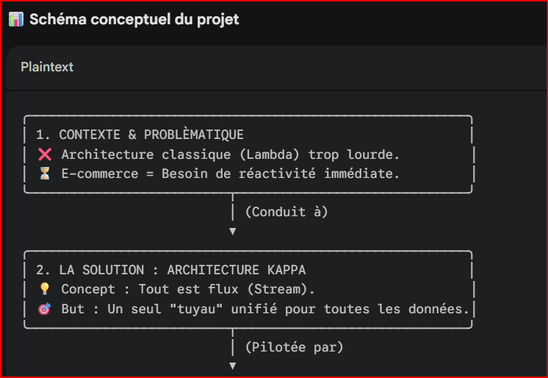
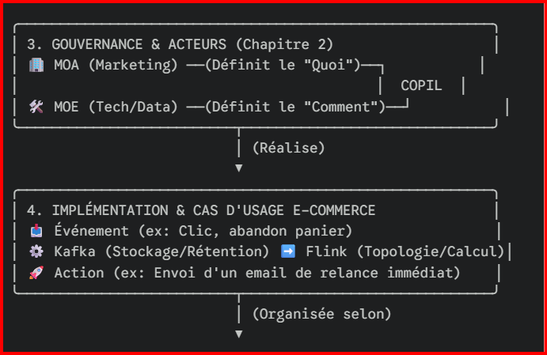
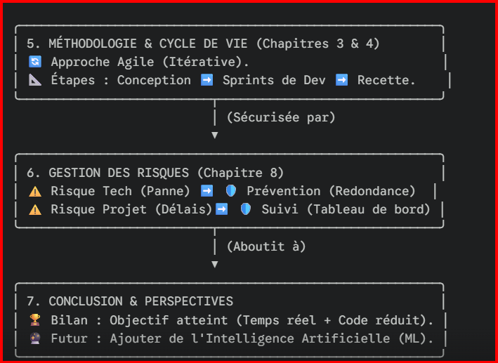

Bloc 1 : Contexte et Problématique
L'objectif : Expliquer pourquoi les anciennes méthodes ne suffisent plus.
- Le constat : Dans le e-commerce, la donnée a une date d'expiration très courte. Un client qui cherche un "téléphone" maintenant ne doit pas recevoir une promotion demain, mais tout de suite.
- La faille de l'architecture "Lambda" : C'est l'architecture classique. Elle possède deux routes : une pour le passé (Batch) et une pour le présent (Speed).
- Le problème : Cela crée une "double maintenance". Si vous changez un calcul, vous devez le changer deux fois (en Java pour le batch et en Python pour le streaming, par exemple). C'est coûteux et cela crée souvent des erreurs de cohérence entre les deux rapports.

Bloc 2 : La Solution (L'Architecture Kappa)
L'objectif : Présenter l'innovation.
- Le concept : On supprime la route "Batch". On considère que tout est un flux (un stream).
- Le fonctionnement : On utilise un journal d'événements (comme Kafka) qui garde les données pendant longtemps. Si on veut recalculer le passé, on ne change pas de système, on demande juste au système de streaming de "rejouer la cassette" depuis le début.
- Avantage majeur : Un seul code source, une seule équipe, une maintenance simplifiée et une réactivité totale.

Bloc 3 : Gouvernance et Acteurs (Lien Chapitre 2)
L'objectif : Montrer l'organisation humaine du projet.
- MOA (Maîtrise d'Ouvrage) : Le département Marketing/Ventes. Ils sont les "clients". Ils disent : "Nous avons besoin d'identifier les clients qui abandonnent leur panier en moins de 2 minutes pour leur envoyer un SMS". Ils fixent les indicateurs de succès (KPI).
- MOE (Maîtrise d'Œuvre) : C'est votre équipe technique. Vous traduisez le besoin du marketing en "Topologies" de calcul. Vous choisissez les outils (Kafka, Flink, etc.).
- Le Chef de Projet : Il assure le lien. Il vérifie que la MOE ne construit pas une usine à gaz inutile et que la MOA comprend les contraintes techniques (ex: le coût de stockage des données).

Bloc 4 : Implémentation et Cas d'Usage
L'objectif : Montrer le projet en action sur le e-commerce fictif.
- L'ingestion (Kafka) : Chaque clic sur le site est un "événement". Kafka les reçoit et les stocke avec une rétention définie (ex: on garde 7 jours de navigation).
- Le traitement (Topologies) : C'est le cerveau. Une topologie "Filtrage" élimine les clics des robots. Une topologie "Agrégation" calcule la somme du panier en temps réel.
- L'action : Si le flux détecte un "Abandon de panier", le système Kappa déclenche une action immédiate vers le client.

Bloc 5 : Méthodologie et Cycle de Vie (Chapitres 3 & 4)
L'objectif : Expliquer comment vous avez géré le temps et les étapes.
- Approche Agile (Scrum) : On ne livre pas tout à la fin. On fait des Sprints (cycles de 2 semaines).
  - Sprint 1 : Mise en place de Kafka (le tuyau).
  - Sprint 2 : Création de la première topologie de calcul (le filtrage).
- Validation (Recette) : À chaque fin de sprint, on montre le résultat à la MOA (Marketing) pour vérifier que le flux de données correspond à leurs attentes.

Bloc 6 : Gestion des Risques (Chapitre 8)
L'objectif : Prouver que vous avez anticipé les problèmes.
- Risque de perte de données : Si un serveur tombe, le flux s'arrête. Action : Configuration en "Haute Disponibilité" (réplication des données).
- Risque de retard (Cône d'incertitude) : Les technologies comme Flink ou Kafka sont complexes. Action : Utilisation de la méthode du Planning Poker pour estimer les charges de travail de façon plus réaliste et éviter de sous-estimer le temps de développement.

Bloc 7 : Conclusion et Perspectives
L'objectif : Terminer sur une vision d'avenir.
- Le bilan : Le projet a réussi à unifier le traitement. Le site e-commerce est désormais capable de personnaliser l'expérience client en moins de 500 millisecondes.
- Perspectives : La prochaine étape serait d'intégrer du Machine Learning en temps réel sur ce flux Kappa. Par exemple : prédire l'achat suivant d'un client pendant qu'il navigue encore sur la page d'accueil.

Étape 1 : Prérequis (L'environnement de travail)
- Téléchargez et installez Docker Desktop sur votre ordinateur (Windows, Mac ou Linux).
- Vérifiez que Docker fonctionne en ouvrant un terminal (Invite de commandes ou PowerShell) et en tapant :
Bash
docker --version
docker-compose --version

Étape 2 : Création du fichier docker-compose.yml
Ce fichier est le "plan de construction" de votre architecture. Créez un dossier nommé projet-kappa sur votre bureau, puis à l'intérieur, créez un fichier texte nommé docker-compose.yml.

Étape 3 : Démarrage de l'infrastructure (Le Sprint de Déploiement)
Ouvrez votre terminal, naviguez dans le dossier où se trouve votre fichier docker-compose.yml et lancez l'architecture :
Bash
cd chemin/vers/projet-kappa
docker-compose up -d
Le paramètre -d permet de faire tourner les conteneurs en arrière-plan.
Une fois le téléchargement et le lancement terminés, vous pouvez vérifier que votre "usine" tourne :
- Interface de Flink : Ouvrez votre navigateur web et allez sur http://localhost:8081. C'est ici que la MOE surveillera les "topologies" de traitement.

Étape 4 : Création du "Topic" e-commerce (L'espace de rétention)
Nous devons créer un "tuyau" dans Kafka pour y envoyer les événements des clients (clics, paniers). Dans le terminal, tapez cette commande pour entrer dans le conteneur Kafka et créer un topic nommé clics_ecommerce :
Bash
docker exec -it projet-kappa-kafka-1 kafka-topics --create --topic clics_ecommerce --bootstrap-server localhost:9092 --partitions 1 --replication-factor 1

Étape 5 : Simulation des événements (Génération de la Data)
Maintenant, nous allons jouer le rôle du site web e-commerce qui envoie des données en temps réel vers l'architecture Kappa.
Ouvrez un "Producer" (un producteur de données) dans Kafka avec cette commande :
Bash
docker exec -it projet-kappa-kafka-1 kafka-console-producer --topic clics_ecommerce --bootstrap-server localhost:9092
Une fois que le curseur clignote > (vous êtes dans le producteur), copiez-collez ces lignes de JSON une par une et tapez "Entrée" pour simuler des actions utilisateur :
JSON
{"user_id": "U123", "action": "vue_produit", "produit": "PC_Gamer", "timestamp": "2024-05-13T10:00:00"}
{"user_id": "U123", "action": "ajout_panier", "produit": "PC_Gamer", "timestamp": "2024-05-13T10:02:00"}
{"user_id": "U456", "action": "vue_produit", "produit": "Souris_Sans_Fil", "timestamp": "2024-05-13T10:05:00"}
{"user_id": "U123", "action": "abandon_panier", "produit": "PC_Gamer", "timestamp": "2024-05-13T10:15:00"}
Félicitations, vos données sont maintenant ingérées de manière immuable dans Kafka !

Étape 6 : Traitement avec Flink (La Topologie)
Dans un vrai projet, c'est ici que vos développeurs (MOE) écrivent un programme en Java, Scala ou Python (PyFlink). Ce programme va :
- Se connecter au topic Kafka clics_ecommerce.
- Détecter la règle métier (ex: "Trouver les utilisateurs qui ont fait 'ajout_panier' mais pas 'achat' au bout de 10 minutes").
- Écrire le résultat dans un nouveau topic Kafka (ex: alertes_marketing).
Puisque nous sommes dans une simulation simplifiée, vous pouvez vérifier que les données sont bien dans Kafka en ouvrant un nouveau terminal (laissez le précédent ouvert) et en jouant le rôle d'un "Consumer" :
Bash
docker exec -it projet-kappa-kafka-1 kafka-console-consumer --topic clics_ecommerce --from-beginning --bootstrap-server localhost:9092
Vous verrez toutes les données ressortir instantanément. Le paramètre --from-beginning est l'essence même de l'architecture Kappa : il permet de "rejouer" tout l'historique depuis le début si nécessaire.

Étape 7 : Nettoyage (Bilan de fin de projet)
Une fois votre test ou votre démonstration terminée, il faut arrêter les serveurs pour libérer la mémoire de votre ordinateur. Dans votre terminal, tapez :
Bash
docker-compose down

PHASE 1 : La Technique (Automatiser l'Architecture Kappa)
Plutôt que de taper les données à la main (ce qui est bien pour un test, mais pas pour un projet final), nous allons créer un Simulateur E-commerce en Python. Il va générer des faux clients en continu et les envoyer dans Kafka.

Étape 1 : Préparer l'environnement Python
- Assurez-vous d'avoir Python installé sur votre ordinateur.
- Ouvrez votre terminal (Git Bash, PowerShell ou CMD) et installez la bibliothèque Kafka pour Python en tapant :
Bash
pip install kafka-python

Étape 2 : Créer le script "Simulateur" (Le Producteur automatisé)
- Dans votre dossier projet-kappa (là où se trouve votre fichier docker-compose), créez un nouveau fichier texte et nommez-le simulateur.py.
- Ouvrez ce fichier avec un éditeur de texte (Notepad, VS Code...) et collez ce code :
Python
import json
……………
Étape 3 : Lancer la démonstration finale
- Démarrez votre Docker : docker-compose up -d
- Ouvrez un terminal et lancez votre script Python : python simulateur.py
- Ouvrez un deuxième terminal et lancez le Consommateur Kafka pour voir la magie opérer en temps réel :
Bash
docker exec -it projet-kappa-kafka-1 kafka-console-consumer --topic clics_ecommerce --from-beginning --bootstrap-server localhost:9092

